стоты звука (рис. 28). Высокий коэффициент звукопоглощения, особенно в диапазонах частоты звука в пределах 400—1000 гц (до 0,9), объясняется тем, что структура пористого полиуретана имеет сообщающиеся открытые поры.
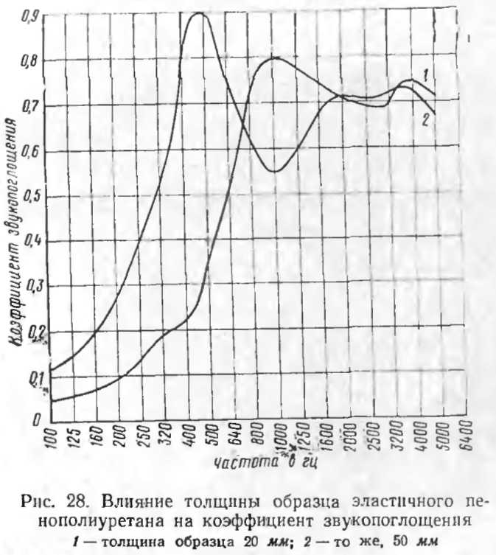
Для получения высокого коэффициента звукопоглощения в широком диапазоне частот применяют клинообразные конструкции из полиуретанового поропласта.
Звукоизолирующие поропласты применяются как упругий прокладочный материал в междуэтажных перекрытиях и стеновых панелях для изоляции отдельных помещений от возникающего в них структурного и, в частности, ударного звука. Структурный звук, вызываемый шагами, ударами при передвижении мебели или вибрациями какого-либо механизма, легко распространяется в не имеющих звукоизоляционных прокладок перекрытиях, стенах и перегородках с очень небольшим затуханием.

